QUESTÃO

O gerente de uma concessionária anotou o número de carros novos e usados vendidos nos primeiros quatro meses do ano, e registrou o resultado na tabela abaixo.

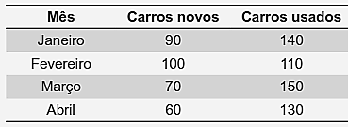

Em que mês essa concessionária vendeu mais carros?

- Janeiro.
- Fevereiro.
- Março.
- Abril.

GABARITO: A

